Viernes
15
de enero

Segundo de Secundaria
Artes

Comunicarte para expresarte

Aprendizaje esperado: Reflexiona acerca de cómo las experiencias con el arte conectan a un individuo con otro, permiten conformar grupos de interés y establecer lazos de identidad en su comunidad.

Énfasis: Recapitular los contenidos claves aprendidos durante el primer trimestre para valorar las experiencias artísticas vividas como parte de su identidad.

¿Qué vamos a aprender?

Reflexionarás sobre cómo las artes pueden ser una herramienta valiosa para ayudarte a comunicar muchas ideas y sensaciones. En esta sesión, repasarás algunos contenidos claves para valorar las experiencias artísticas vividas como parte de tu identidad.

¿Qué hacemos?

Los materiales que necesitarás para esta sesión son:

Cuaderno, lápiz o bolígrafo, estambre o un hilo grueso. Otras opciones pueden ser un listón, lazo, vendas, paliacates, mascadas, tiras de papel o cualquier otro material similar que tengas en a la mano.

Recuerda realizar las actividades y lo más importante, hacer uso de tu creatividad.

Para iniciar, reflexiona en las siguientes preguntas:

¿Cómo te sientes?
¿Crees que alguien más sienta lo mismo que tú en estos momentos?

En estos momentos puedes tener sensaciones encontradas como pelotas rebotando por todo el cuerpo. Escucha lo que tu cuerpo dice.

Para que dejen de rebotar esas pelotas en tu mente, puedes realizar algunos sonidos que te relajen, o levantarte y realizar algunos movimientos para expulsar todas estas emociones encontradas.

Con los materiales que hayas encontrado en casa, traza líneas efímeras con el cuerpo, los colores de tus listones, mascadas o telas generarán un contraste. Para ello, puedes realizar un movimiento rápido y uno lento, o uno suave, otro fuerte, un color de un tono y luego de otro.

Ahora, puedes poner algo de música e inspirarte para expresar lo que sientes a través de movimientos en el espacio.

Después de la actividad anterior, ¿cómo te sentiste?

Puedes ver en tu mente imágenes de esculturas en movimientos, mejor conocidas como esculturas vivas.

¿Las conoces, las has visto?

A continuación, observa las siguientes imágenes sobre cómo algunas personas imitan ser esculturas, adoptando posturas y formas. Intenta hacerlo también.

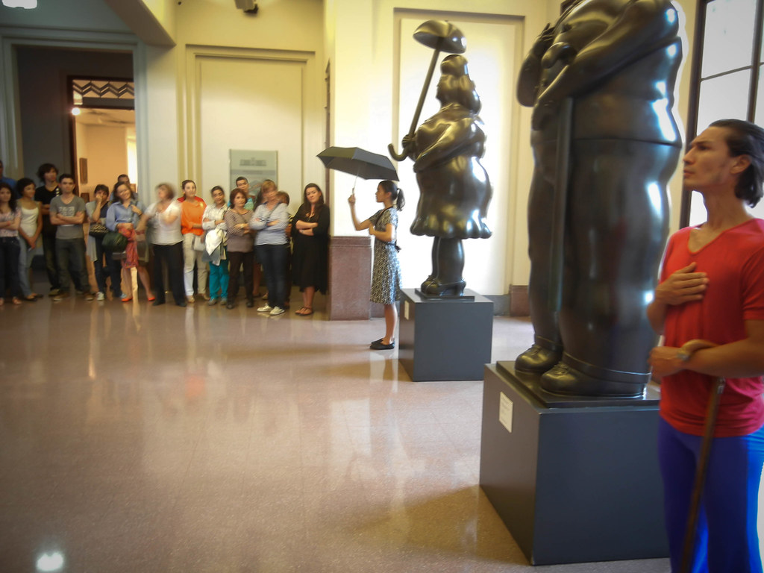

En esta otra escultura viva puedes notar que hasta las palomas llegaron a posarse en la cabeza y en la mano. ¿Podrías hacer esta postura o alguna otra durante un par de minutos?

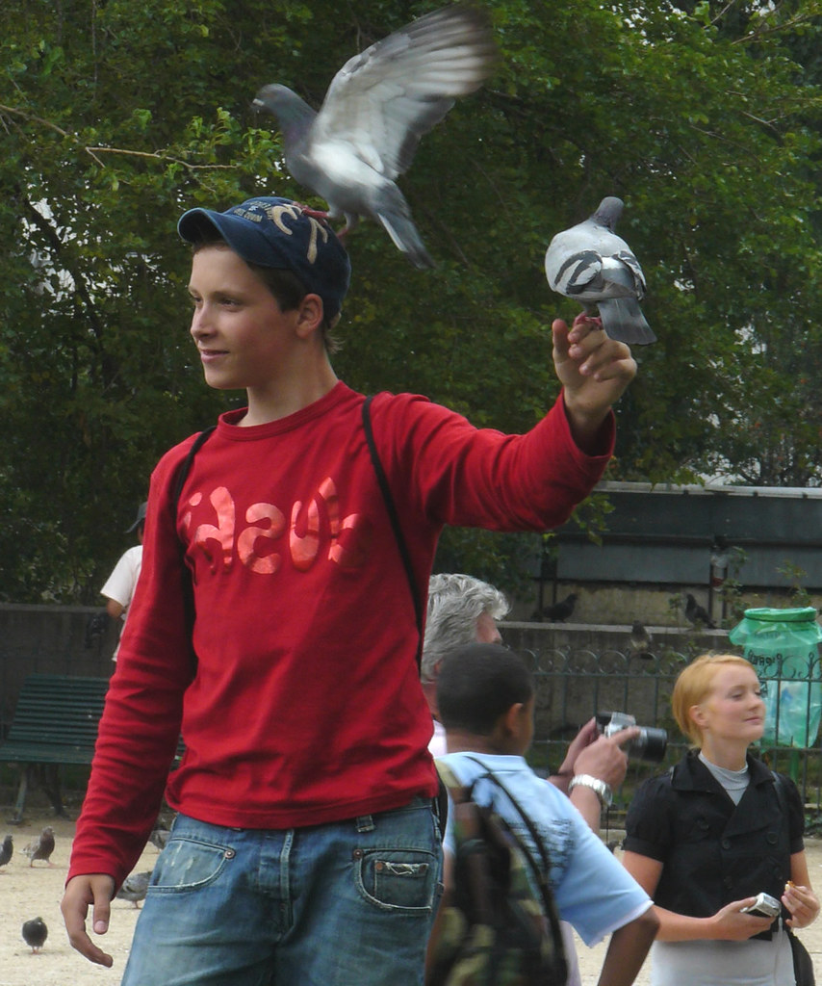

En esta última, se observa cómo puedes hacer uso de la propia naturaleza como un elemento que ayuda a formar una pintura o hasta una escultura. Parece que de sus manos naciera el Sol, como si juntos fueran una lámpara.

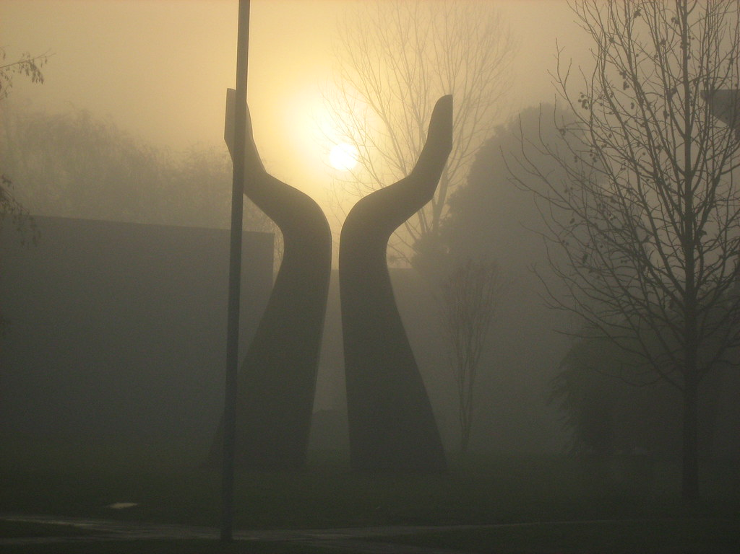

¿Qué imaginas o sientes al ver esta fotografía?

Estas esculturas son estáticas, es decir, carecen de movimiento, sin embargo, puedes añadirles un poco de danza. Intenta jugar y moverte con tu listón o hilo como en el siguiente video.

- Video de Danza.
https://youtu.be/pXaMWwx7hBc

Después de observar estos ejemplos, explora la valiosa herramienta de expresión que es el arte, creando tu propia escultura viva.

Para crearla, utilizarás el estambre que se mencionó al principio de esta sesión, lazo o hilo grueso, vendas, papel en tiras o lo que tengas a la mano.

Esta escultura viva que realizarás requiere del trabajo en equipo, del intercambio de intereses, gustos, ideas, sentimientos y emociones con otros. Recuerda invitar a tu familia, y no se vale que sólo uno dicte las ideas. Todos somos seres creativos.

Hay lazos que nos unen, que nos identifican con otras personas; el arte permite comunicarnos y expresarnos. En tu escultura representarás esos lazos con este estambre en movimiento.

¿Ya tienes tu material preparado? Es hora de explorar y crear.

Para comenzar, ponte de pie y recuerda qué ideas, sentimientos, emociones has sentido y quisieras comunicar y expresar, guiado por tus ideas, emociones y sentimientos inspirados en sonidos que producirás con tu cuerpo.

Recuerda las preguntas iniciales: ¿cómo me siento?, ¿alguien más estará sintiendo lo mismo que yo?

Con los movimientos que realices, identifica cómo te sientes. Eso es importante para saber cuáles son tus necesidades y emociones. Sigue jugando. No olvides invitar a quienes estén cerca de ti para crear lazos.

Ahora, detente por unos segundos y pregunta a tus familiares: ¿alguien más está sintiendo lo mismo que yo? Luego explora y crea un juego donde tus sensaciones van construyendo esta escultura viva. Déjate llevar por los estímulos.

Esto, puede llevarte a comunicar sin palabras y sacar esa emoción o sentimiento atorado que está en tu cuerpo. Expresa de manera fluida y libre esas sensaciones. Porque después de reconocer tus sensaciones y expresarlas, lograrás identificarte con los demás y crear una unión. Es decir, crearás una comunidad. Todos estamos enlazados o conectados de alguna manera. Las artes pueden permitir eso, identificarnos, comunicarnos, ser parte de los otros y hacer comunidad.

El Reto de Hoy:

Invita y realiza esta actividad junto con tu familia. Después, contesten lo siguiente:

¿Cómo se sienten?
¿Crees que alguien más sintió lo mismo que tú en esos momentos?

¡Buen trabajo!

Gracias por tu esfuerzo.

